Жас сарбаз атты әскери сайыс өткізілді

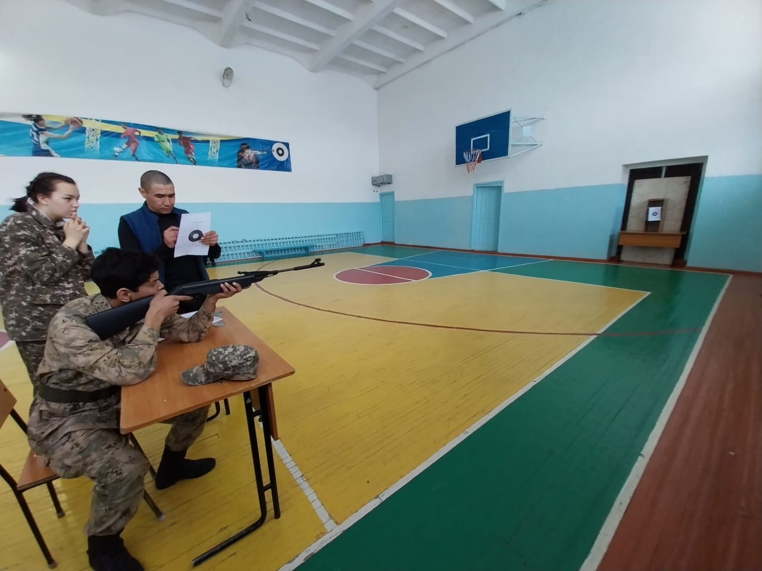

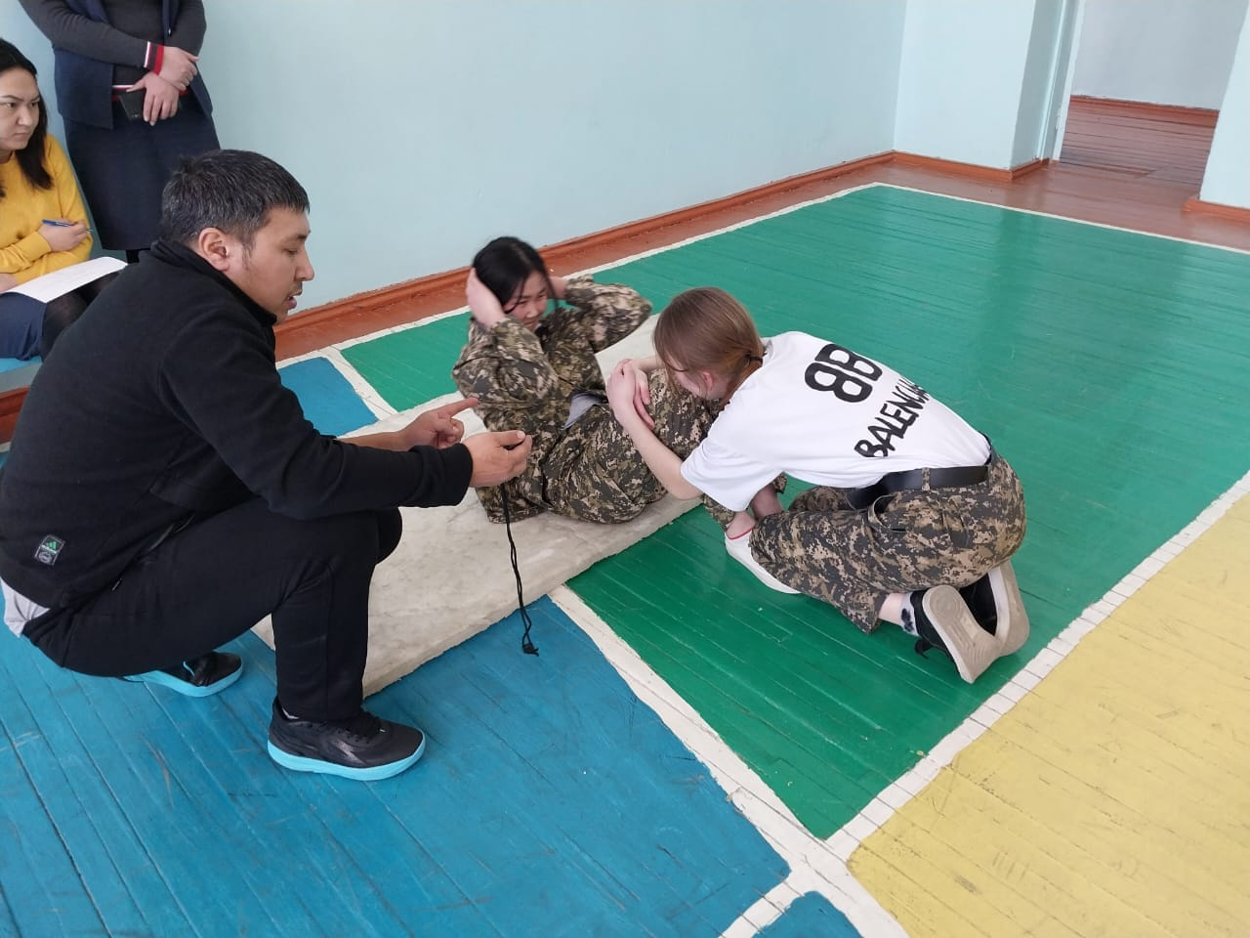

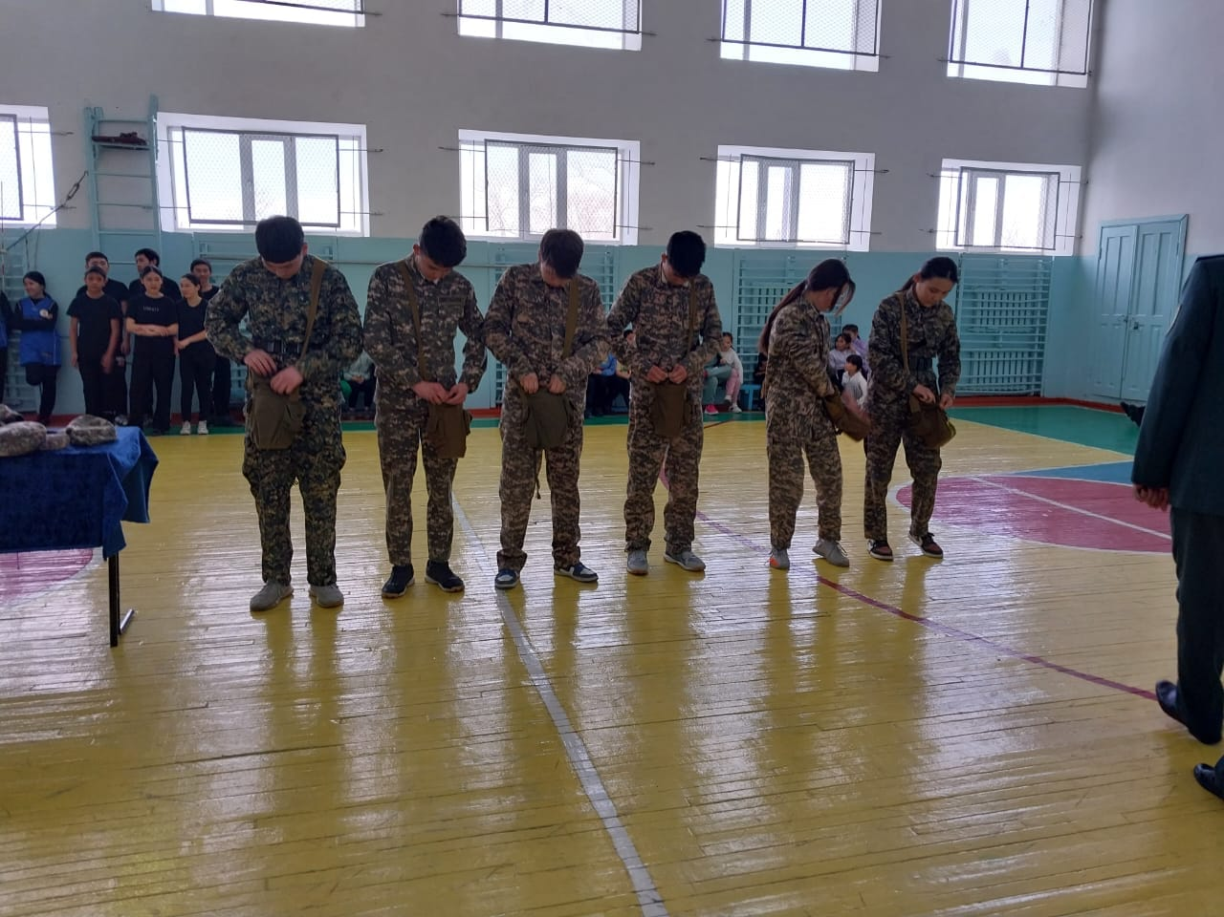

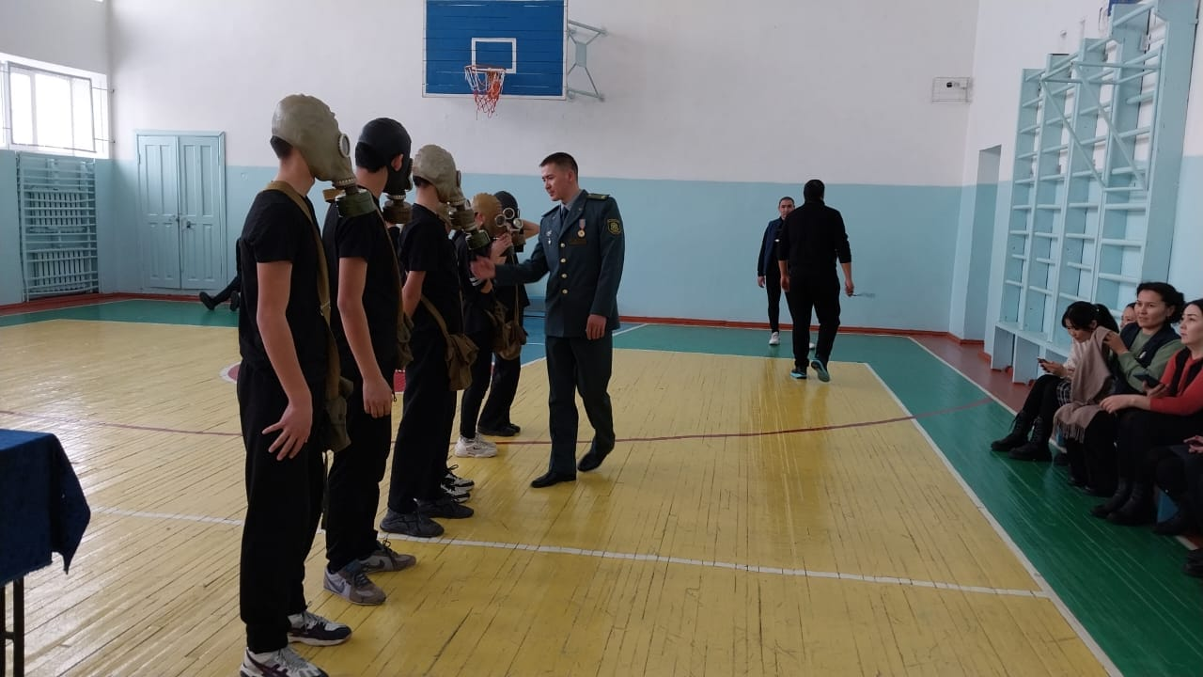

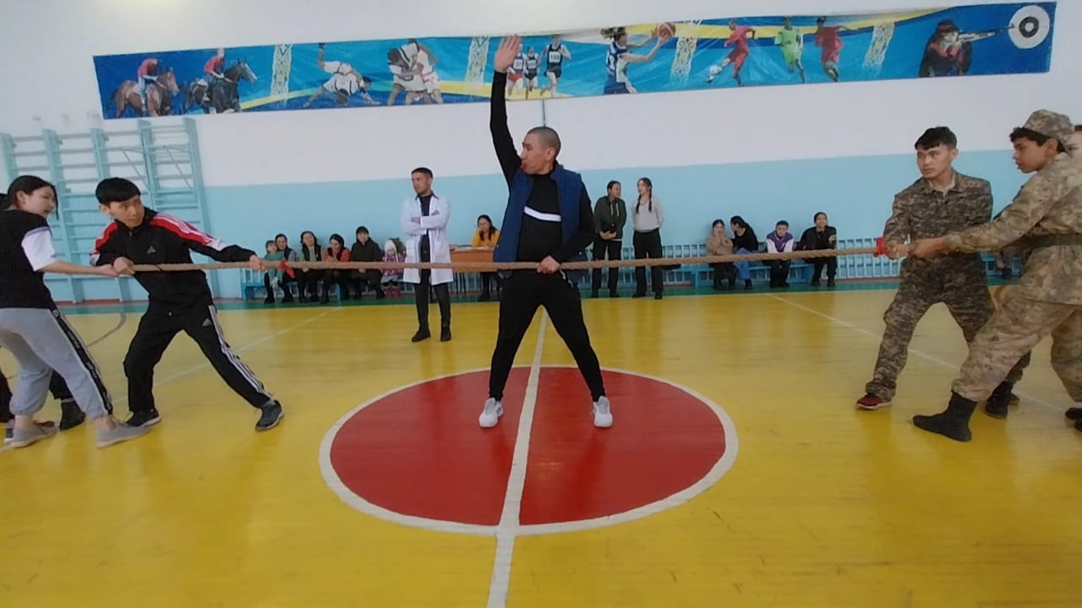

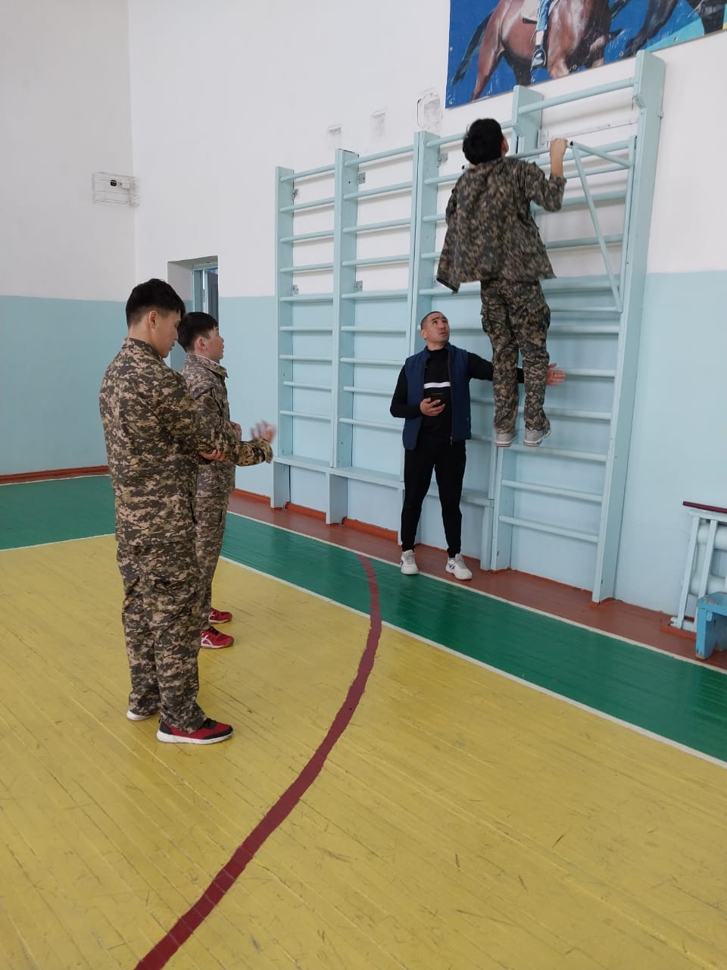

22-ші ақпан күні Кенжебек Шакеновтың туған күніне орай және Жаратылыстану пәндері онкүндігі аясында 8-10 сыныптар арасында  "Жас сарбаз" атты әскери сайыс өткізілді. Сайыс газтұмылдырық кию, оқжатар жарақтау және жинақтау, тартылу және кеуде көтеру, автоматты жартылай бөлшектеу және жинақтау, мылтық ату, жалпы әскери қорғаныс киімін кию, арқан тартыс сынды кезеңдерден тұрды. Нәтижесінде 1-ші орынды 10 "А", 2-ші орынды 10" Ә", 3-ші орынды 9 "А"  сыныбы иеленді. Сонымен қатар "Үздік мерген", "Автоматты жылдам бөлшектеп, жинақтаушы" номинациялары берілді. Сайысты ұйымдастырушы — АӘД пәні мұғалімі Калиев Куаныш Айтказыевич